

COURTIER ASSERMENTE – Olivier EVRARD
Tél : 02 99 202 202 – Fax : 02 99 202 200
BP 50 – 35404 ST-MALO Cédex – France

SAINT MALO, le 9/02/2012 $ 1,3298

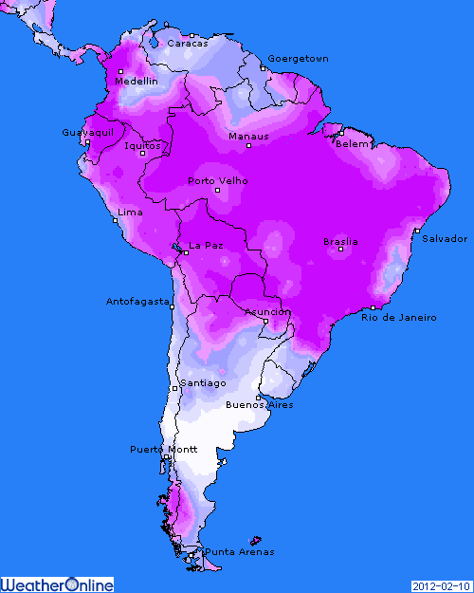

BLE : +/- consolidation des positions dans une séance volatile avant l’USDA,
+/- les cours ont évolué dans la journée au gré des bourses et du dollar et avec la baisse du maïs,
+/- le marché reste suracheté à CT après les hausses récentes,
+/- le rapport est attendu sans grand changement au niveau des productions et des stocks. Le marché mondial est largement fourni,
+/- ventes export US attendues vers les 550KT (554.100 mt il y a 8 jours),
- prévisions météo plus chaudes sur l’Europe à partir de ce we et pour la semaine prochaine. Les températures devraient également remonter en Russie et Pologne,

MAÏS : +/- dans le même sens que le blé, en suivant les hausses puis baisses des bourses et des monnaies,
+/- baisse de la demande intérieure US avec des marges éthanol négatives, l’inverse à l’export pour palier le déficit de production en Amérique du sud,
- la production d’éthanol a baissé de 1,7% sur 8 jours (+2,6% sur 1 an) avec une consommation de maïs à 98,32 millions de bx (100,02 la semaine dernière), toujours > aux besoins (94,619) malgré tout !!! Donc, pour moi, pas de modification des chiffres aujourd’hui,
+ révisions prévues pour l’USDA au niveau US de 50/75 millions de bx pour des ventes export meilleures mais surtout grosses révisions à la baisse pour l’Amérique du sud avec un impact certain sur le stock mondial,
+ ventes export attendues vers les 975KT (974.900 mt),

SOJA : +/- clôture à 0 après des passages dans le vert et le rouge, comme les céréales,
+/- les opérateurs ne veulent pas arriver en travers pour le rapport mais la direction est difficile à trouver,
+/- la météo sud-américaine s’est largement améliorée depuis 10 jours et cela a permis une stabilisation, voir une amélioration de l’état des cultures,
+ malgré tout, le rapport va acter des baisses de production dans tous les pays d’Amérique du sud et la baisse cumulée se retrouvera au niveau du stock mondial également, comme en maïs,
+ ventes export US autour des 625KT (368.400 mt),

A SUIVRE : bien sur le rapport, que les gens ont abordé comme haussier et donc déjà mis en place une grosse prime de risque. A moins d’une surprise, le pricing des baisses de production est déjà fait et le marché pourrait revendre cette sécurité une fois rassuré par des chiffres en adéquation. Par contre, de l’avis de tout le monde, l’USDA reste imprévisible dans ses chiffres et donc tout est permis. RV à 14h30 !!!

